ОТЧЕТ
ДЕПУТАТА ДУМЫ

Зиминского городского муниципального образования
седьмого созыва
(2019- 2024 гг.)
Абуздина Владимира Витальевича
Округ №17 |  |  | 2021 год

Начало года – традиционное время подведения итогов работы в предыдущем периоде. Получив поддержку на выборах, уважаемые избиратели, я сегодня представляю ваши интересы в городской Думе, и осуществляю полномочия депутата по следующим основным направлениям: законотворческая деятельность, взаимодействие с органами местного самоуправления, реализация наказов и прием избирателей.

ЗАКОНОТВОРЧЕСКАЯ ДЕЯТЕЛЬНОСТЬ
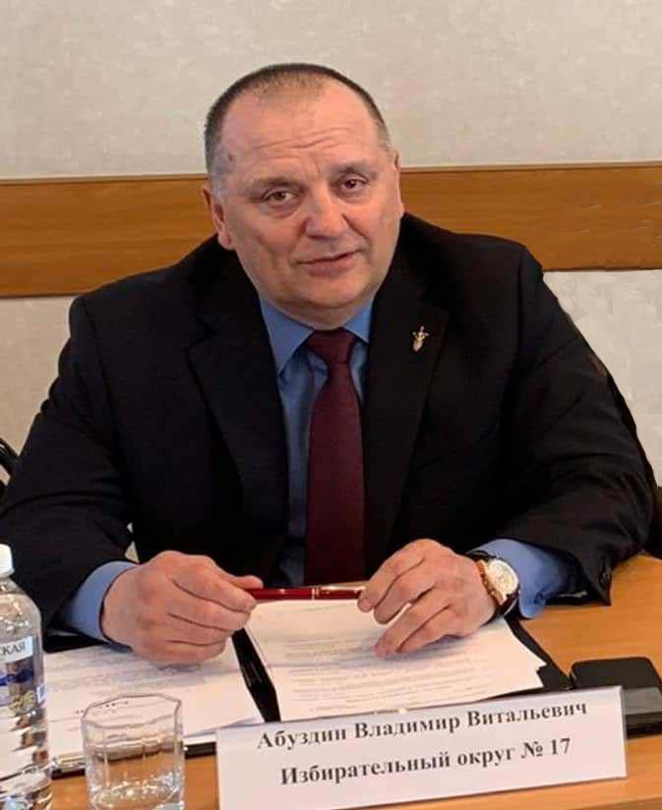
Одной из составных частей работы депутата является участие в заседаниях Думы. Принял участие в 13 заседаниях Думы, регулярно вносил предложения по улучшению работы по разным направлениям деятельности депутатского корпуса. На заседаниях были заслушаны отчеты руководителей учреждений города, руководителей структурных подразделений администрации, главы города, обсуждались вопросы по жилищно-коммунальному хозяйству, по градостроительству, по бюджетной политике города и организации работы депутатского корпуса
Реализуя депутатские полномочия, я возглавляю комиссию по нормативно-правовому регулированию. Основным направлением работы комиссии в ушедшем году было подробное изучение проектов решений, выносимых на рассмотрение Думы. В 2021 году члены комиссии рассмотрели 24 вопроса на семи заседаниях.

РЕШЕНИЕ ПРОБЛЕМ ИЗБИРАТЕЛЕЙ

Оказание содействия по обращениям граждан моего избирательного округа по-прежнему остается одной из первостепенных задач. За отчетный период состоялось 15 встреч с избирателями округа по различным вопросам жизнедеятельности городского округа.
Было разобрано 24 обращения и жалобы граждан, тематика обращений разнообразна: ТКО, безнадзорные собаки, благоустройство придомовых территорий, дорог, заболоченность индивидуальных домовладений, оказание помощи. Все обращения рассмотрены и проработаны, заявителям даны письменные ответы и устные разъяснения.
Имеются обращения от жителей, решение которых не входит в полномочия муниципального депутата. Даны рекомендации, в какие инстанции необходимо обращаться. Но это не значит, что только в дни и часы графика приёмов, я встречаюсь с жителями. Для более эффективного решения проблем, с которыми ко мне обращаются жители округа, я взаимодействую с органами исполнительной власти, общественными организациями.

СОЦИАЛЬНАЯ РАБОТА

Мною продолжается оказание всесторонней помощи в проведении социально значимых мероприятий в городе. Также, по обращению организаций и граждан, оказываю материальную помощь из личных средств.
В системе принимаю участие в работе общественных формирований: Совет ветеранов, первичная ветеранская организация, Общественный совет и др.
Оказываю адресную материальную помощь Совету ветеранов, спортивным секциям, жителям города.
Принял участие в городской акции «Ёлка желаний».
Мною было вручено 42 медали «Дети войны» зиминцам, проживающим на округе, чьё детство пришлось на военные годы.
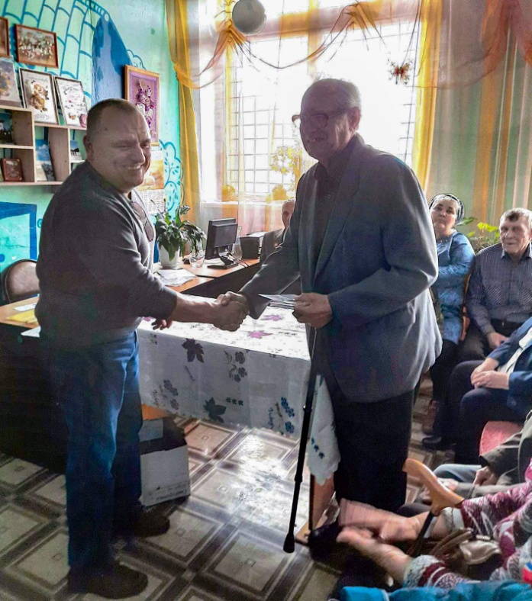 | 